診治計畫書（一）

診所名稱： 負責醫師姓名：
診所代碼： 電話： 傳真：
診所地址：
檢查日期：
申請人基本資料
姓 名 |  |  |  |  | 出生日期： |  | 身分別 |  | - 低收入、中低收入戶  - 補助收容安置者：□全額□50%以上  - 領取身心障礙者生活補助費
姓 名 |  |  |  |  | 性別：□男 □女
姓 名 |  |  |  |  | 身分證號：
診 治 計 畫 內 容
診治項目 |  | 全顎缺牙 | □上、下兩顎 |  |  | □單顎（□上、□下） |  |  |  | 繪 圖
 |  | 活動假牙 | □上顎橫跨中線增加 顆  □下顎橫跨中線增加 顆 |  |  |  |  |  |  | 【請在牙齒部位圖上標示】  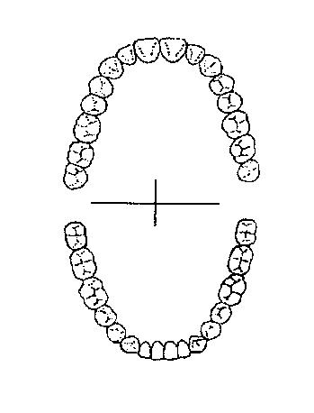
 |  | 活動假牙 | □上顎，單側不橫跨中線 顆  □下顎，單側不橫跨中線 顆
 |  | 假牙維修 | □假牙破裂 □假牙添加 □線勾 □襯底
預 計 診 治 步 驟 詳 細 說 明【請以中文說明】
檢附：照片 張、假牙設計圖 份
預定完成日期 |  |  |  | 年月日 |  |  |  | 預估經費
申請補助金額 |  |  |  | 新臺幣： 元 |  |  |  | 審核醫師簽章
新竹縣牙醫師公會  審 核 |  |  |  | - 通過、核准補助金額： 元 |  |  |  | 公 會  用 印 |  |  | （公會章） |  | （理事長章）
 |  |  |  | □退件（理由：  ） |  |  |  |  |  |  |  |  | （理事長章）
社 會 處  審 核 |  |  |  | - 通過、核復公文 年 月 日府社老字第 號函 |  |  |  | 社會處  核 章
□退件（理由：
）
※粗框線格內由牙醫師公會與社會處負責填寫，診所詳細填寫其他欄。
診治計畫書（二）
申請人姓名：
裝置假牙前照片粘貼欄-包含患者口內上下顎相片，病患正照及90度側照。
(可採數位照片或列印，清明確可辨認即可)
裝置假牙後照片粘貼欄-包含患者裝牙後口內上下顎相片，假牙口外正照。
(可採數位照片或列印，清明確可辨認即可)
實際完成日期： |  | 申請人簽章  (裝置假牙完成後)
新竹縣牙醫師公會彙整請款文件 | □請款文件已備妥 |  | 審核人員簽章：

診治計畫書（三）
申請人姓名：
是否須向申請人收取差額？
□否 | - 是  - 是否已向申請人說明並取得申請人同意？□是 □否  - 收取差額金額：  - 收取差額原因：
新竹縣牙醫師公會審核 | - 同意，收取差額金額：  - 不同意，原因：
病患收取部分差價同意書:
同意書
本人 具中低收入老人補助裝置假牙實施計畫補助身分，茲因缺牙問題就診貴診所。現因診療所需，欲進行活動假牙重建治療。經 貴診所人員解說，本人已充份了解並同意自付差價費用，同意自付新台幣__________ 元整，絕無異議。

立同意書人 簽章
身份證號

中華民國 年 月 日

有申請收差價的院所假牙完成後須檢附以下資料給牙醫師公會審核
治療後請檢附下列相關相片(大小為4*6):
- 初模，study cast
- 個人牙托，individual tray
- 完成印模，finial impression
- 咬合器上Occlusal rim或病人口內咬合高度決定的照片
- 咬合器上排蠟牙的正照及90度照片
- 完成後病患正面微笑照片，90度側面照片，假牙口外照片

若為特殊材質義齒如含塑鋼牙，金屬支架，彈性床等請在申請書上註明以利審核。若審核不通過，則須退還病患自付的金額且檢附病患收到退款的證明文件方可給付假牙的費用。

